

সুবিধাবঞ্চিত শিশুদের সঙ্গে ব্র্যাক বিশ্ববিদ্যালয়ের বসন্ত উৎসব
Send
বিশ্ববিদ্যালয় প্রতিনিধি
প্রকাশিত: ২১:০২, ফেব্রুয়ারি ১৩, ২০১৮ |সর্বশেষ আপডেট: ২১:০৫, ফেব্রুয়ারি ১৩, ২০১৮
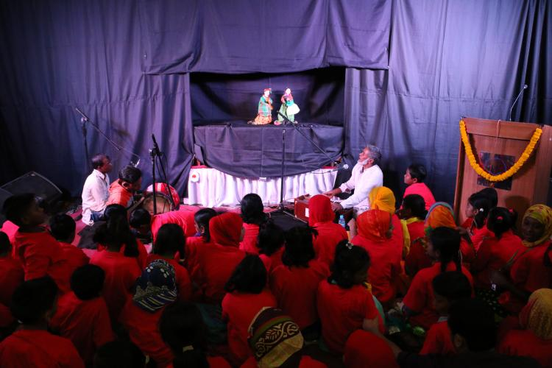
ফুল ফুটুক আর নাই ফুটুক আজ বসন্ত। অন্যান্য প্রতিষ্ঠানের মতো ব্র্যাক বিশ্ববিদ্যালয়ে ঋতুরাজ বসন্তের প্রথম দিনটা অন্যরকম এক আমেজ বয়ে আনল। বসন্তের চিরাচরিত আগমনী গান, পুতুল নাচ, বসন্ত মেলা ও পিঠা উৎসব তো ছিলই। ঋতুরাজের আগমনকে পূর্ণতা দিতে সুবিধাবঞ্চিত শিশুদের সাথে বসন্তের প্রথম দিনটি কাটালো ব্র্যাক বিশ্ববিদ্যালয়ের শিক্ষার্থীরা। চিত্রাঙ্কন প্রতিযোগিতা ও সাংস্কৃতিক আয়োজনে দিন পার করেছে সমাজের অবহেলিত শিশুরা।

জাঁকজমকভাবে ঋতুরাজ বসন্তকে বরণ করে নিয়েছে ব্র্র্যাক বিশ্ববিদ্যালয়। রাজধানীর মহাখালী ক্যাম্পাসের অডিটরিয়ামে দিনব্যাপী বসন্ত উৎসবের আয়োজন করে বিশ্ববিদ্যালয়ের অফিস অব কো-কারিকুলার অ্যাক্টিভিটিজ। সকালে পতুল নাচ দিয়ে শুরু হয় বসন্ত উৎসবের। এরপর দুপুরে হয় সুবিধাবঞ্চিত শিশুদের চিত্রাঙ্কন প্রতিযোগিতা ও সাংস্কৃতিক অনুষ্ঠান। বিকেলে পুতুল নাচ ও সন্ধ্যায় বিশ্ববিদ্যালয়ের শিক্ষার্থীদের অংশগ্রহণে মনোজ্ঞ সাংস্কৃতিক অনুষ্ঠান দিয়ে শেষ হয় দিনব্যাপী বসন্ত উৎসবের। এছাড়া সারাদিন বসন্ত মেলা ও পিঠা উৎসব ছিল বসন্ত বরণের অন্যতম আকর্ষণ। বিভিন্ন বিভাগের শিক্ষক-শিক্ষার্থীদের প্রাণচাঞ্চল্যে মুখরিত ছিল ব্র্র্যাক বিশ্ববিদ্যালয় ক্যাম্পাস। শিক্ষার্থী ও পথশিশুদের সঙ্গে বসন্ত উৎসবের বিভিন্ন আয়োজন উপভোগ করেন ব্র্যাক বিশ্ববিদ্যালয়ের উপ উপাচার্য ড. আনসার আহমেদ ও কোষধ্যক্ষ এস এন কৈরী।

